[**Новые УРОКИ**](https://newuroki.net/)

Новый сайт от проекта UROKI.NET. Конспекты уроков, классные часы, сценарии школьных праздников. Всё для учителя - всё бесплатно!

[**6 КЛАСС**](https://newuroki.net/category/konspekty-urokov-dlya-uchitelya/geografija/6-klass/)[**ГЕОГРАФИЯ**](https://newuroki.net/category/konspekty-urokov-dlya-uchitelya/geografija/)



Вт. Сен 24th, 2024 **5:29:34 PM**



Жизнь реки — конспект урока

**Автор** [**Глеб Беломедведев**](https://newuroki.net/author/gleb/)

⬧ СЕН 24, 2024  [#видео](https://newuroki.net/tag/video/), [#загадки](https://newuroki.net/tag/zagadki/), [#интеллект-карта](https://newuroki.net/tag/intellekt-karta/), [#интересные факты](https://newuroki.net/tag/interesnye-fakty/), [#карта памяти](https://newuroki.net/tag/karta-pamyati/),

[#кроссворд](https://newuroki.net/tag/krossvord/), [#ментальная карта](https://newuroki.net/tag/mentalnaya-karta/), [#облако слов](https://newuroki.net/tag/oblako-slov/), [#пазлы](https://newuroki.net/tag/pazly/), [#поговорки](https://newuroki.net/tag/pogovorki/), [#полезные советы](https://newuroki.net/tag/poleznye-sovety/), [#пословицы, #презентация, #ребус, #река, #стихотворение, #таблица, #тесты, #технологическая](https://newuroki.net/tag/tehnologicheskaya-karta/)

[карта,](https://newuroki.net/tag/tehnologicheskaya-karta/) [#течение](https://newuroki.net/tag/techenie/)[,](https://newuroki.net/tag/tehnologicheskaya-karta/) [#чек-лист](https://newuroki.net/tag/chek-list/)[,](https://newuroki.net/tag/tehnologicheskaya-karta/) [#экология](https://newuroki.net/tag/ekologiya/) [ 19 фото  Время прочтения: 38 минут(ы)](https://newuroki.net/tag/tehnologicheskaya-karta/)

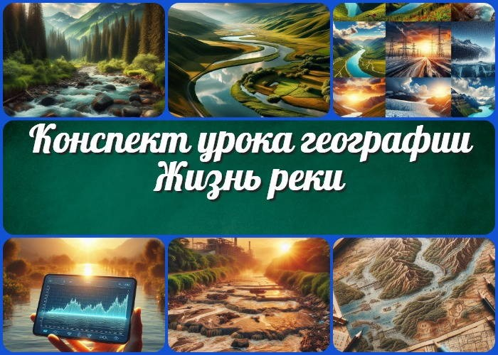

**Содержание** [Скрыть]

1 Жизнь реки: режим и питание — конспект урока географии 2 Вступление

3 Выберите похожие названия 4 Возраст учеников

1. Класс
2. Раздел календарного планирования по географии в 6 классе 7 УМК (Учебно-методический комплекс)
3. Учебник
4. Дата проведения
5. Длительность
6. Вид
7. Тип
8. Форма проведения
9. Цель
10. Задачи
11. Универсальные учебные действия 17 Ожидаемые результаты

18 Методические приёмы

1. Прогнозируемый результат
2. Предварительная работа педагога
3. Оборудование и оформление кабинета 22 Ход занятия / Ход мероприятия
   1. Организационный момент
   2. Актуализация усвоенных знаний
   3. Вступительное слово учителя 23 Основная часть
   4. Река как природный водный поток
   5. Характер течения реки в зависимости от рельефа
   6. Питание рек
   7. Водный режим реки
   8. Экологическое состояние речных систем
   9. Определение географического положения 24 Рефлексия
4. Заключение
5. Домашнее задание
6. Технологическая карта 28 Смотреть видео по теме

29 Полезные советы учителю 30 Чек-лист педагога

31 Карта памяти для учеников 32 Стихотворение

1. Кроссворд
2. Тесты
3. Интересные факты для занятия 36 Загадки

37 Пословицы и поговорки 38 Ребус

1. Пазлы
2. Интеллект-карта
3. Облако слов
4. Презентация
5. Список источников и использованной литературы

# Жизнь реки: режим и питание — конспект урока географии

**Вступление**



***Дорогие коллеги! Представляем вашему вниманию увлекательный конспект по теме «Жизнь реки: режим и питание». Здесь вы найдете не только подробный план занятия, но и технологическую карту, интересный кроссворд,***

***бесплатную презентацию и тесты для закрепления материала. Погрузитесь в захватывающий мир рек, раскройте секреты их***

***питания и режима вместе с шестиклассниками!***

# Выберите похожие названия

Методическая разработка: «Реки — живые артерии планеты» Открытый урок: «Путешествие по речной системе»

Учебный конспект: «Тайны водного режима рек» Интерактивное занятие: «Речка от истока до устья»

# Возраст учеников

11-12 лет

# Класс

[6 класс](https://newuroki.net/category/konspekty-urokov-dlya-uchitelya/geografija/6-klass/)

# Раздел календарного планирования по географии в 6 классе

Раздел 1. Гидросфера – водная оболочка Земли (12 ч.)

# УМК (Учебно-методический комплекс)

[укажите название своего УМК по которому Вы работаете]

# Учебник

[укажите название своего учебника]

# Дата проведения

[укажите дату проведения]

# Длительность

45 минут

# Вид

Комбинированный

# Тип

Изучение и первичное закрепление новых знаний

# Форма проведения

Урок-исследование

# Цель

Сформировать у учащихся представление о жизни реки, ее режиме и питании

# Задачи

**Обучающая:** Познакомить учащихся с рассматриваемыми понятиями, типами питания водоёмов, закрепить знания об элементах речной системы.

**Развивающая:** Развивать умение определять географическое положение, анализировать влияние рельефа на характер течения.

**Воспитательная:** Осуществлять экологическое воспитание учащихся, формировать бережное отношение к водным ресурсам.

[**Универсальные учебные действия**](https://newuroki.net/kopilka-uchitelja/universalnye-uchebnye-dejstviya/)

**Личностные УУД:** Формирование экологического мышления и ценностного отношения к природным ресурсам.

**Регулятивные УУД:** Умение определять цель урока и ставить задачи, необходимые для ее достижения.

**Познавательные УУД:** Умение работать с различными источниками информации, анализировать и делать выводы.

**Коммуникативные УУД:** Умение работать в группе, выслушивать мнение одноклассников.

**Метапредметные УУД:** Умение устанавливать причинно-следственные связи между явлениями.

# Ожидаемые результаты

**Личностные:** Осознание значимости водных объектов в природе и жизни человека.

**Метапредметные:** Умение работать с картами, графиками и диаграммами. **Предметные:** Знание основных понятий темы, умение характеризовать режим и питание изучаемых объектов.

# Методические приёмы

Проблемное изложение, частично-поисковый метод, работа с картой, анализ графиков, групповая работа.

# Прогнозируемый результат

Учащиеся смогут объяснить особенности режима и питания водоёмов, определять их географическое положение, понимать экологические проблемы.

# Предварительная работа педагога

Подготовить презентацию, кроссворд по теме, интеллект-карту, чек-лист педагога, технологическую карту занятия, тесты для учеников, подборку интересных фактов.

# Оборудование и оформление кабинета

Физическая карта мира, атласы,

компьютер, проектор,

экран,

раздаточный материал (карточки с заданиями), макет речной системы.

# Ход занятия / Ход мероприятия

## Организационный момент

Добрый день, ребята! Прошу всех занять свои места. Сейчас я проведу перекличку, чтобы убедиться, что все присутствуют. Пожалуйста, отвечайте «здесь» , когда услышите свою фамилию.

*(Учитель проводит перекличку)*

Спасибо. Теперь давайте проверим, все ли готовы к уроку. Пожалуйста, достаньте учебники, тетради и атласы. У всех на столах должны быть ручки и карандаши.

*(Учитель осматривает класс, проверяя готовность учеников)*

Отлично. Дежурные, подготовьте проекционный экран к работе. Он нам понадобится сегодня.

*(Дежурные ученики готовят экран)*

Ребята, напоминаю о правилах поведения. Мы внимательно слушаем друг друга, не

перебиваем, поднимаем руку, если хотим что-то сказать или задать вопрос. И, конечно же, прошу всех выключить мобильные телефоны или перевести их в беззвучный режим, чтобы ничто не отвлекало нас от увлекательного путешествия в мир географии.

А теперь давайте настроимся на продуктивную работу! Представьте, что вы стоите на берегу реки. Закройте глаза на секунду и прислушайтесь к воображаемому звуку воды, почувствуйте свежесть речного воздуха. Сегодня нас ждет интересное исследование, и я уверена, что каждый из вас сделает для себя новые открытия. Готовы отправиться в путешествие по рекам? Тогда начнем наше занятие!

## Актуализация усвоенных знаний

Ребята, на прошлом уроке мы с вами говорили на тему «[Реки – артерии Земли](https://newuroki.net/konspekty-urokov-dlya-uchitelya/geografija/reki-arterii-zemli-konspekt-uroka/)» . Давайте вспомним, что мы узнали. Я буду задавать вопросы, а вы поднимайте руки, если готовы ответить.

Давайте вспомним основные части водных объектов. Кто назовет мне главные элементы речной системы?

*(Ученики отвечают)*

Прекрасно! Вы правильно назвали исток, устье, притоки. А кто может показать их на нашей схеме речной системы?

*(Учитель приглашает ученика к доске показать элементы на схеме)*

А теперь подумайте и скажите, что такое речная система? Как вы это понимаете?

*(Ученики отвечают)*

Верно! Речная система – это главная река со всеми её притоками.

Давайте проверим, как вы запомнили новые термины. Я буду показывать карточки с определениями, а вы называйте соответствующий термин.

*(Учитель показывает карточки: «Место, где река берет начало», «Место впадения реки в другую, озеро или море», «Речки, впадающие в главную артерию»)*

Молодцы! Вы хорошо усвоили материал прошлого урока. А сейчас я хочу, чтобы вы

подумали и предположили: как вы думаете, почему реки называют артериями Земли? Какую роль они играют в природе и жизни человека?

*(Ученики высказывают свои мысли)*

Отличные идеи! Действительно, водные объекты играют огромную роль в природе и жизни человека. И сегодня мы продолжим наше знакомство с этими удивительными водными объектами, узнаем больше об их жизни.

## Вступительное слово учителя

Дорогие ребята! Сегодня мы с вами отправимся в удивительное путешествие по жизни реки. Наша тема урока — «Жизнь реки: режим и питание».

Представьте себе, что вы стоите на берегу реки. Что вы видите? Быстрое или медленное течение? Высокий или низкий уровень воды? А задумывались ли вы когда- нибудь, почему она течёт именно так, а не иначе? Откуда берётся вода в ней и почему её количество меняется в разное время года?

На все эти вопросы мы найдём ответы сегодня. Мы узнаем, как живёт река, что влияет на её характер и настроение. Да-да, у них тоже есть свой характер! Мы разберёмся, что такое режим и как он связан с климатом и рельефом местности. Выясним, откуда водные объекты получают своё питание и почему оно может быть разным в различных уголках нашей планеты.

Это занятие поможет вам не просто узнать новые факты, но и научиться «читать» речку как открытую книгу природы. Вы сможете понять, о чём шепчут речные волны, о чём рассказывает течение и что скрывается за изменением уровня воды.

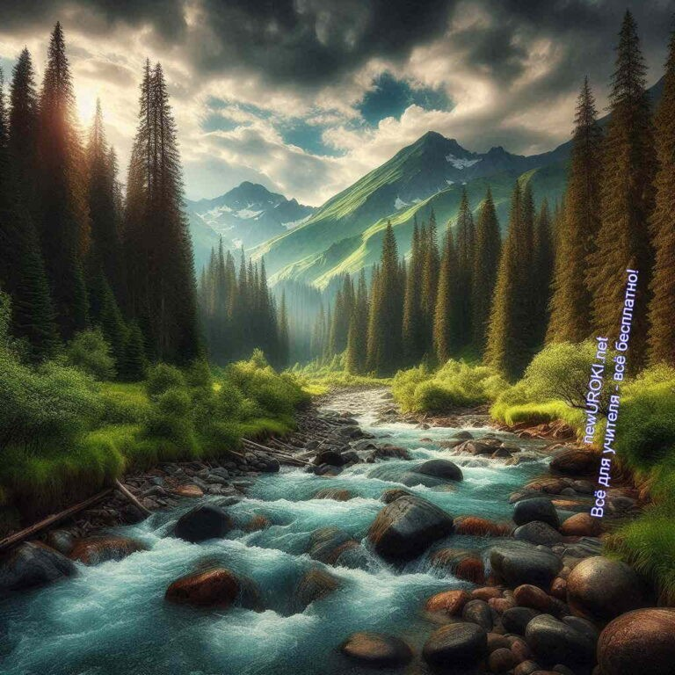



***Цитата:***

***«Природа создала чудеса, которые мы должны защищать и изучать, чтобы понять, как они влияют на нашу жизнь.»***

***— А.В. Зенцова, 1975–н.в., географ, автор учебников, эколог и***

***популяризатор науки***



***Река – это естественный водный поток, который движется по***

***поверхности земли в определённом русле от истока до устья.***

Готовы ли вы стать настоящими исследователями речной жизни? Тогда давайте вместе отправимся в это увлекательное путешествие по водным артериям нашей планеты!

# Основная часть

*Иллюстративное фото / newUROKI.net*

## Река как природный водный поток

### Определение понятия

Она является важной частью гидрологического цикла и может питаться за счёт дождевой, снеговой или грунтовой влаги. Они играют ключевую роль в формировании ландшафтов, а также в поддержании жизни экосистем. В речной системе происходит

непрерывное перемещение воды, а скорость потока зависит от характеристик местности и климатических условий.

### Основные элементы речной системы

Каждая речная артерия имеет несколько важных элементов, которые составляют её структуру:

**Исток** – место, где начинается водоток, чаще всего это родники, ледники или озёра.

**Устье** – участок, где поток заканчивается, впадая в другие водоёмы, например, моря, озёра.

**Притоки** – небольшие водотоки, которые вливаются в основное русло, увеличивая его объем.

**Бассейн** – вся территория, с которой поверхностные и подземные воды стекают в основное русло.

**Водораздел** – условная граница, разделяющая бассейны соседних объектов, определяющая направление стока.

### Классификация

Водные потоки могут быть классифицированы по различным параметрам, в зависимости от их размеров и характеристик:

По размеру выделяют большие, средние и малые потоки. Большие реки, такие как Волга или Обь, несут огромное количество воды и имеют протяжённые бассейны, а

малые представляют собой небольшие водотоки, часто пересыхающие в засушливый период.

##### По особенностям питания и водного режима:

**Горные** – текут по гористой местности, характеризуются быстрым течением, обилием порогов и водопадов, что связано с большими уклонами рельефа. **Равнинные** – движутся по равнинам, их течение медленное и спокойное, русло обычно имеет множество изгибов (меандр).

### Значение рек в природе и хозяйственной деятельности человека

Водные артерии играют важную роль как в природе, так и в жизни человека. Они обеспечивают необходимой влагой растения и животный мир, формируют условия для жизни многих видов. Речные долины часто становятся местом концентрации

биологических видов благодаря наличию постоянного источника пресной воды.

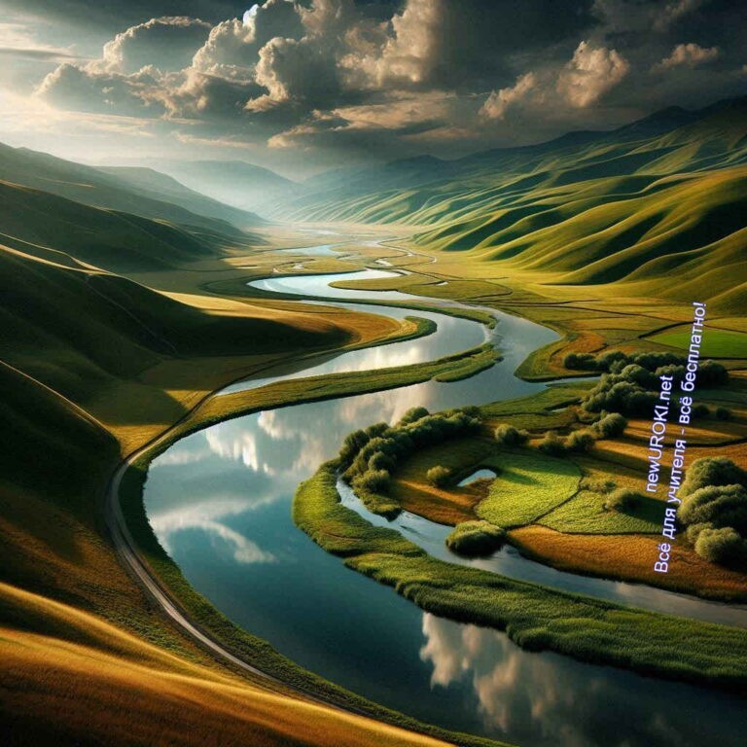

Для человека водные потоки с древних времён были важнейшим источником воды для питья, орошения полей, транспортировки грузов и передвижения. Речные системы использовались как торговые пути, связывающие разные регионы. Кроме того, реки служат источниками гидроэнергии, обеспечивая электричеством многие населённые

пункты.

## Характер течения реки в зависимости от рельефа

*Иллюстративное фото / newUROKI.net*

### Влияние рельефа на скорость и характер течения

Рельеф местности оказывает прямое влияние на особенности движения водных объектов. В гористой местности скорость, как правило, значительно выше из-за резких перепадов высот. Вода стремительно преодолевает каменистые участки, создавая

пороги и водопады. В таких условиях течение более бурное и неровное, образуются водовороты и быстрины. На равнинных территориях, где уклон земли невелик, водотоки текут медленнее, что способствует их более спокойному и размеренному характеру. Поток может разветвляться, образуя многочисленные рукава и протоки, а в местах с минимальным уклоном нередко формируются озера и болота.

### Особенности горных рек

Водные артерии, протекающие в горных районах, характеризуются высоким падением и большим уклоном. Из-за значительных перепадов высот и узких русел потоки здесь приобретают большую скорость. Они способны перемещать крупные камни и обломки

пород, что придает им особую силу. Часто такие речки формируют пороги и водопады, где мощные течения воды падают с высоты. Горные пути играют важную роль в транспортировке осадков и являются источниками чистой пресной воды. Однако их непостоянство (изменения уровня воды в зависимости от сезона) затрудняет хозяйственное использование.





***Падение – это разница высот между истоком и устьем,***

***измеренная в метрах.***



***Уклон – это отношение падения к длине реки. Он измеряется в***

***метрах на километр.***

### Особенности равнинных рек

Водные системы равнинных территорий отличаются медленным и равномерным течением. Из-за небольшого уклона, водоток на равнине часто образует извилистое русло с плавными изгибами. Эти извилины, называемые меандрами, формируются в местах, где скорость движения воды значительно снижается. Равнинные объекты

более предсказуемы в плане уровня воды, так как течение их реже подвержено резким изменениям. Они широко используются для ирригации, судоходства и других хозяйственных нужд благодаря их стабильности и постоянству. Однако именно на таких артериях часто возникают наводнения в период половодья.

### Понятия «падение» и «уклон»

*Определение*

Это значение показывает, насколько вода опустилась по высоте на всём протяжении. Чем больше падение, тем мощнее течение.



*Определение*

Чем больше уклон, тем быстрее двигается вода. Горные водные системы, как правило, имеют большой уклон, что придаёт их течению стремительный характер, в то время как равнинные потоки, обладающие небольшим уклоном, двигаются медленно.

[**Стоит прочесть также: Эпоха Великих географических открытий - конспект урока**](https://newuroki.net/konspekty-urokov-dlya-uchitelya/geografija/epoha-velikih-geograficheskih-otkrytij-konspekt-uroka/)

### Образование порогов и водопадов

Пороги и водопады возникают в местах, где поток встречает на своём пути препятствия в виде выступающих пород или резких перепадов высот. Пороги представляют собой участки, где вода бурлит и пенится, спускаясь по каменистым барьерам. Водопады же образуются там, где поток резко падает с большой высоты, создавая мощные струи воды. Эти природные объекты являются не только важными элементами водной системы, но и представляют собой интересные ландшафтные и туристические объекты.

### Меандры и старицы

Меандры – это плавные изгибы русла, образующиеся на равнинных водных потоках. Они возникают из-за неоднородности рельефа и различий в скорости течения. В местах изгибов русло со временем меняет форму, а сам изгиб может отделиться от основного русла, образуя старицу – замкнутый водоём. Старицы часто встречаются в поймах крупных артерий, становясь местами обитания множества живых существ.

### Практическая работа: определение характера течения реки по карте

Ученикам предлагается проанализировать карту, на которой изображена местность с различными типами рельефа. Необходимо найти водные системы и определить характер их течения в зависимости от окружающего ландшафта. Ученики должны

выделить горные и равнинные реки, оценить их падение и уклон, а также сделать выводы о скорости потока и наличии таких элементов, как пороги, водопады, меандры.

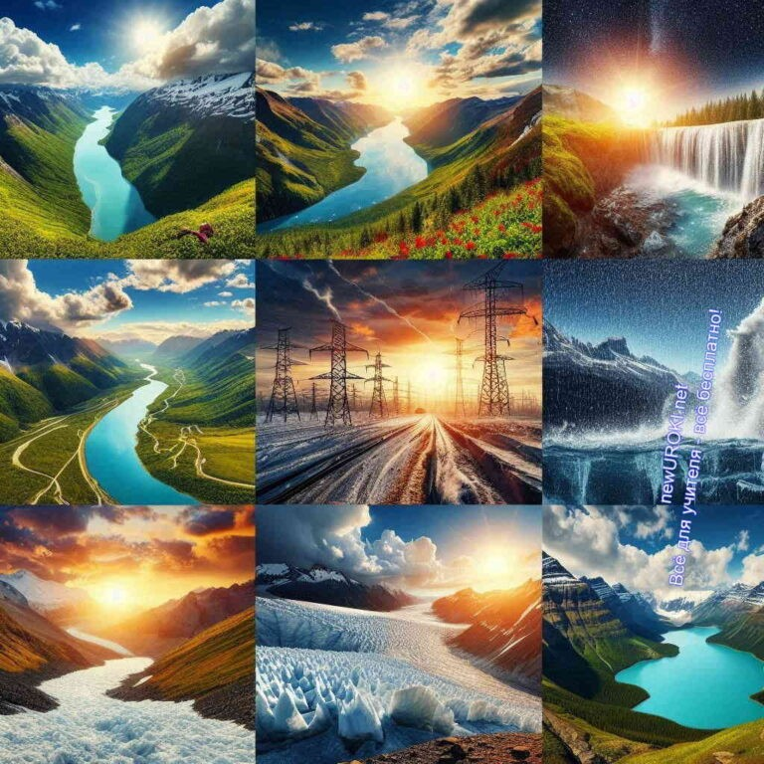

## Питание рек

*Иллюстративное фото / newUROKI.net*

### Основные источники влаги

Потоки накапливают воду благодаря различным процессам и природным явлениям. Среди основных типов пополнения выделяют:

**Осадки.** Дождевая вода пополняет водотоки напрямую, когда атмосферные осадки достигают поверхности Земли. Особенно важно это для регионов с влажным климатом, где наблюдаются частые и обильные дожди.

**Таяние снега.** В регионах с холодными зимами русла питаются за счёт таяния снежных покровов. Весной происходит интенсивное наполнение русел, что

приводит к половодью, особенно в районах с глубокими снегами.

**Ледники.** В горах они снабжаются от таяния ледников. Летний период активного таяния ледников стабильно поддерживает уровень, что особенно заметно на

примере горных регионов.

**Подземные источники.** Грунтовые воды также играют важную роль в

формировании постоянного притока влаги. Этот вид поступления наблюдается круглый год и особенно важен в регионах с малым количеством осадков.

### Смешанное пополнение

Многие реки получают воду сразу из нескольких источников. Например, в одном сезоне могут преобладать атмосферные осадки, а в другом – таяние снега или подпитка из

ледников. Такая комбинация водоснабжения создаёт более стабильные условия для рек и смягчает сезонные колебания уровня. Это типично для больших водных объектов России, таких как Волга и Обь.

### Влияние климата на питание

Климатические условия напрямую определяют, какие источники будут доминировать в том или ином регионе. В тропических зонах основным фактором питания водных объектов являются частые ливни, тогда как в умеренных широтах это могут быть снеговые запасы или смешанные формы пополнения. В высокогорьях ледники играют ключевую роль в снабжении влагой. В засушливых зонах важное место занимает

подземная подпитка.

### Особенности водоснабжения в разных природных зонах России

На территории России наблюдаются различные типы поступления воды в зависимости от климатических условий:

**Лесные зоны.** Здесь реки пополняются преимущественно за счёт таяния снега весной, а также осадков в течение года.

**Степи и полупустыни.** В этих регионах природные водные системы испытывают недостаток осадков, и основным источником влаги являются грунтовые воды, что делает их режим менее стабильным.

**Горные районы.** Ледники, расположенные в горах, обеспечивают постоянный приток талой воды, особенно заметный в летние месяцы, когда температура

поднимается.

**Северные районы.** В Арктических зонах речушки питаются за счёт талого снега и льдов, что приводит к кратковременным разливам в тёплые месяцы и замерзанию на большую часть года.

### Практическое задание: определение типов пополнения водоёмов России

Ученики получают задание изучить карту крупных водных систем России и определить основные источники их наполнения. На примере таких артерий, как Волга, Лена и Обь, они должны определить ключевые факторы их водного режима, а также сезонные колебания уровня. Например, Волга получает значительную часть наполнения от осадков и таяния снега, Лена – в основном от талых вод Сибири, а Обь имеет смешанное водоснабжение, включающее как осадки, так и талую воду.

**Таблица: Источники питания**





***Водный режим — это совокупность изменений уровня, расхода и объёма водного потока в зависимости от времени года и***

***погодных условий.***

|  |  |
| --- | --- |
| **Источник питания** | **Описание** |
| Дождевое | Питание от осадков, выпадающих в виде дождя. |
| Снеговое | Питание от таяния снега в весенний период. |
| Ледниковое | Питание от таяния ледников летом. |
| Подземное | Питание от грунтовых вод, поднимающихся вверх. |
| Смешанное | Комбинация различных источников питания. |

## Водный режим реки

*Иллюстративное фото / newUROKI.net*

### Определение понятия



*Определение*

Эти колебания связаны с климатическими особенностями региона, географическим положением и типами питания реки. Важной характеристикой является регулярность таких изменений и их предсказуемость. В зависимости от климата, водоемы могут иметь стабильный или резко изменяющийся режим. Так, системы, питаемые

преимущественно осадками, показывают выраженную сезонную цикличность, тогда как потоки, получающие подпитку из подземных источников, более стабильны.

### Фазы режима

Водные потоки проходят через несколько фаз в течение года. Основные из них:

**Половодье.** Эта фаза характеризуется резким и значительным увеличением количества жидкости, вызванным массовым таянием снегов или сильными дождями. Половодья случаются регулярно и охватывают значительные территории, часто вызывая разливы, особенно в крупных речных системах. **Паводок.** В отличие от половодья, паводок возникает в результате кратковременных, но интенсивных атмосферных осадков или таяния ледников. Такие явления могут быть внезапными и менее предсказуемыми, чем половодье. Они часто происходят летом, когда случаются сильные ливни.

**Межень.** Это период самого низкого количества вод в потоке. Межень наступает в те времена года, когда нет активного пополнения запасов жидкости — обычно осенью или зимой, когда наблюдается наименьшее количество осадков и испарение.

### Сезонные изменения уровня воды

Уровень воды в реках колеблется в течение года под влиянием климатических условий. В районах с выраженной сменой сезонов уровень значительно изменяется в зависимости от времени года: весной реки наполняются за счёт таяния снега, летом и осенью возможны паводки из-за ливней, а зимой он снижается из-за замерзания или недостатка осадков. В тропических зонах с выраженными сезонами дождей и засухи наблюдаются сильные перепады между влажным и сухим сезонами. Например, в

Сибири водоемы показывают наибольшие изменения именно весной, а в районах Кавказа важную роль играют летние паводки из-за таяния ледников.





***Годовой сток — это объём воды, который проходит через***

***речное русло за год.***

### Влияние климата на водный режим

Климатические условия определяют характер речного режима. В регионах с муссонным климатом или на побережьях высота вод сильно зависит от выпадения дождей. В зонах умеренного климата речные системы больше подвержены сезонному таянию снега и ледников. Арктические регионы демонстрируют выраженное влияние замерзания, когда в зимний период водотоки почти полностью прекращают активность, а весной начинается резкий подъём уровня из-за таяния льдов. Чем ближе регион к

экватору, тем сильнее водоемы зависят от сезонных дождей.

### Годовой сток реки

*Определение*

Он зависит от размеров бассейна, типов питания и климатических условий. Объекты с большим бассейном, как правило, имеют высокий годовой сток, поскольку они собирают воду из множества источников. Однако в засушливых регионах годовой сток может быть минимальным, особенно если основное питание происходит за счёт

подземных источников. Например, у крупных рек России, таких как Енисей или Обь, сток значительно выше, чем у небольших горных потоков, даже если последние

получают питание из ледников.

### Практическая работа: анализ графика изменения уровня воды

Для закрепления материала ученикам предлагается выполнить практическое задание. Они должны проанализировать график изменения уровня речной поверхности в

течение года на примере речки, характерной для их региона. Это позволит им увидеть зависимость уровня от сезонных и климатических факторов. Например, на графике

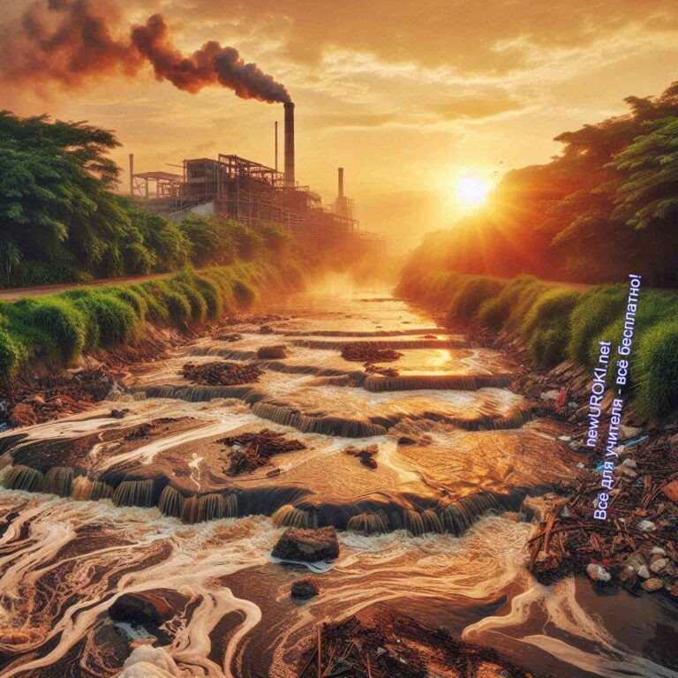

Волги можно заметить весенний подъём уровня, связанный с таянием снегов, и летнее снижение из-за межени. Аналогично, анализируя графики других крупных рек, ученики могут лучше понять особенности их водного режима и сделать выводы о причинах сезонных колебаний уровня воды.

## Экологическое состояние речных систем

*Иллюстративное фото / newUROKI.net*

### Влияние хозяйственной деятельности на водные системы

Деятельность человека оказывает значительное воздействие на водные объекты, в первую очередь через промышленность, сельское хозяйство, транспорт и урбанизацию. Строительство плотин и гидроэлектростанций нарушает естественный

поток и режим рек, изменяет температуру и скорость течения, препятствует миграции рыб и других обитателей. В результате дноуглубительных работ и создания искусственных водохранилищ меняется экосистема, исчезают природные нерестилища и разрушаются береговые зоны. Воздействие также связано с загрязнением, которое

происходит вследствие сброса отходов производства и сточных отходов в водоёмы, что приводит к ухудшению качества воды, разрушению флоры и фауны, и нарушению природных процессов самоочищения.

### Основные источники загрязнения

Основные факторы, способствующие загрязнению речных объектов, включают:

**Промышленные сбросы.** Заводы и фабрики часто сбрасывают отходы в реки, включая тяжёлые металлы, химические вещества и нефтепродукты, которые нарушают экосистемы, приводят к вымиранию живых организмов и ухудшению качества воды.

**Сельскохозяйственная деятельность.** Удобрения и пестициды, используемые на полях, попадают в водоёмы с дождем и талой водой. Эти вещества обогащают реки азотом и фосфором, что вызывает «цветение» водорослей — процесс

эвтрофикации, при котором водоёмы становятся бедными кислородом, что приводит к гибели водных организмов.

**Коммунальные стоки.** В крупных городах в речные объекты часто попадают неочищенные или недостаточно очищенные бытовые сточные отходы, содержащие органические загрязнители, химические вещества, микроорганизмы. Это ведет к изменению химического состава жидкости, ухудшению её качества и делает их опасными для потребления.

**Пластиковый мусор.** Микропластики и крупный пластик скапливаются в руслах рек, загрязняя прибрежные зоны и нанося ущерб живой природе. Мелкие частицы пластика проникают в организмы животных и людей, создавая серьёзные

экологические и санитарные проблемы.

### Последствия загрязнения для экосистем и здоровья человека

Загрязнение водных артерий имеет катастрофические последствия для природных экосистем и здоровья людей. Накопление токсинов в воде нарушает биологическое разнообразие: многие виды рыб, растений и беспозвоночных вымирают, так как не способны адаптироваться к изменённым условиям. Рыбы, живущие в загрязнённом

водоёме, накапливают тяжёлые металлы и другие вредные вещества в своих тканях, что делает их небезопасными для потребления человеком. Употребление загрязнённой воды может привести к заболеваниям желудочно-кишечного тракта, отравлениям и серьёзным хроническим заболеваниям, включая онкологические. Кроме того, ухудшение состояния водных объектов негативно сказывается на рекреационном

потенциале региона: люди лишаются возможности купаться, заниматься рыбалкой и отдыхать вблизи водоёмов.

### Меры по охране и восстановлению водных объектов

Для предотвращения дальнейшего ухудшения состояния рек и их восстановления необходимо принимать комплексные меры на государственном и местном уровнях. Важным шагом является внедрение современных технологий очистки сточных жидкостей и контроль над сбросами промышленных и коммунальных отходов. В

сельском хозяйстве нужно переходить к более экологичным методам ведения хозяйства, снижая использование пестицидов и удобрений, а также внедряя системы по предотвращению смыва химикатов с полей.

Берегозащитные мероприятия включают восстановление природных лесов и кустарников вдоль берегов, что помогает укреплять их и снижать эрозию. Особое внимание необходимо уделять ликвидации загрязнений пластиковыми отходами: организовывать регулярные акции по очистке рек, устанавливать системы фильтрации на водозаборах, снижать количество пластиковых отходов через введение мер по

переработке и раздельному сбору мусора. Важно также внедрять экологическое образование среди населения, особенно среди школьников, чтобы формировать у них ответственное отношение к водным ресурсам с раннего возраста.

### Обсуждение экологических проблем водоёмов родного края

Для лучшего понимания экологических проблем учащимся предлагается обсудить состояние местных водоёмов. Какими экологическими трудностями они сталкиваются? Какие источники загрязнения наиболее актуальны для конкретного региона? На уроке ученики могут рассмотреть примеры из родного края, изучить состояние местных рек и прудов, провести исследование с выездом на природу или используя данные из

экологических отчётов. Важно выявить, как хозяйственная деятельность влияет на воду в своём регионе, и предложить возможные меры по их улучшению. Это может включать создание экологических проектов по очистке берегов или высаживанию деревьев для укрепления прибрежной зоны.

[**Стоит прочесть также: Народы, языки и религии - конспект урока**](https://newuroki.net/konspekty-urokov-dlya-uchitelya/geografija/narody-yazyki-religii-konspekt-uroka/)

## Определение географического положения

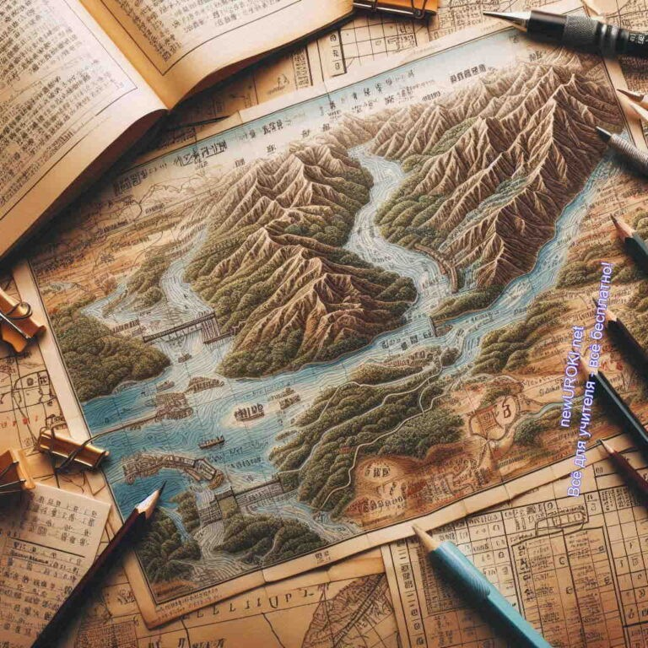

*Иллюстративное фото / newUROKI.net*

### Алгоритм описания географического положения

Определение географического положения речного потока важно для понимания его особенностей, значимости и влияния на окружающую среду. Существует

последовательный алгоритм для описания положения водной артерии. Он включает указание местоположения истока, устья, направления потока, характеристику бассейна, а также особенности рельефа местности, по которой проходит водоток.

Описание начинается с указания континента и страны, где расположен водоём. Далее важно обозначить крупные географические объекты (горные системы, равнины, водоёмы), через которые проходит её течение. Необходимо также учитывать, на территории каких климатических зон находится объект, так как климат влияет на её режим и особенности водоснабжения.

### Основные характеристики

Описание географического положения объекта включает несколько ключевых параметров:

**Местоположение истока.** Исток – это точка, где начинается акватический поток.

Она может находиться в горах, на равнине, из озера или болота. Исток может быть подземным, где вода выходит на поверхность. Например, крупнейшая речная артерия России, Волга, берёт начало на Валдайской возвышенности. **Местоположение устья.** Устье – это место, где поток воды впадает в другой водоём: море, озеро. Устье может быть делтовидным, когда основное русло разделяется на множество рукавов, как, например, у реки Лены, или иметь

простое устье, где она впадает в водоём единым потоком.

**Направление течения.** Важно указать, в каком направлении движется вода — на север, юг, восток или запад. Это может зависеть от рельефа и расположения крупных горных систем. Горные хребты часто служат водоразделом между речными бассейнами. Например, Енисей протекает с юга на север, пересекает

Сибирь и впадает в Карское море.

**Бассейн океана.** Каждая водная артерия принадлежит определённому бассейну, который определяется тем, в какой океан в конечном итоге поступают её воды. В России существуют акватические объекты, относящиеся к бассейнам Атлантического, Северного Ледовитого и Тихого океанов. Например, реки бассейна Ледовитого океана — Лена, Обь, Енисей.

Эти параметры позволяют точно определить местоположение речного объекта, его основные характеристики и роль в водной системе региона.

### Работа с картой: определение географического положения крупных рек России

Работа с картой является важным этапом для понимания особенностей географического положения водных потоков. Учащимся предлагается рассмотреть карту крупных речных артерий России, таких как Волга, Енисей, Обь, Лена, Амур, и определить их истоки, устья и направление течения. Например, можно предложить задать вопрос: «Где находится исток Волги и в каком направлении она течёт?» или

«Какие реки России относятся к бассейну Северного Ледовитого океана?» Эти задания помогут лучше понять расположение и связь водных потоков с другими географическими объектами. Работа с картой позволяет учащимся ориентироваться в пространстве, осознавать масштабы систем и их влияние на окружающую среду.

### Практическая работа: описание географического положения водного объекта своего региона

Практическое задание — это возможность закрепить знания через описание географического положения водоёма, который проходит в родном крае учащихся.

Например, если класс находится в Сибири, они могут рассмотреть особенности Оби или Енисея, указав местоположение истока, устья, направление потока,

принадлежность к определённому океаническому бассейну. Для этого можно использовать топографические и тематические карты региона. Учащиеся должны найти, где начинается река, какие крупные города или природные объекты находятся на её берегах, как она влияет на климат и экономику региона. Этот вид работы способствует лучшему усвоению темы и развитию навыков картографической грамотности.

# Рефлексия

На этапе [рефлексии](https://newuroki.net/kopilka-uchitelja/refleksiya/) важно создать атмосферу открытости и доверия, чтобы учащиеся могли свободно выразить свои мысли и чувства относительно изученного материала. Я предлагаю вам немного времени, чтобы подумать о том, как прошёл наш урок. Для начала постарайтесь ответить на несколько вопросов, которые помогут вам осознать свои эмоции и достижения.

##### Как вы себя чувствуете после сегодняшнего занятия?

Подумайте о своих эмоциях: были ли вы заинтересованы темой? Какие моменты вызвали у вас радость, удивление или, наоборот, затруднения? Чувствовали ли вы себя уверенно, когда отвечали на вопросы или выполняли задания? Ваши ответы позволят понять, какие аспекты были наиболее эффективными и какие, возможно, требуют дополнительного внимания.

##### Что нового вы узнали сегодня?

Попробуйте вспомнить основные моменты, которые запомнились. Какие новые знания вы получили о реках, их характеристиках и значении в экосистеме? Какие понятия стали для вас более ясными? Это даст возможность вам увидеть, насколько материал урока был полезным и применимым в реальной жизни.

**Какое задание вам показалось самым интересным или сложным?** Обсудите, что именно вызвало у вас трудности и как вы их преодолели. Может быть, вам понравилась работа с картами, или вы нашли сложным описание географического положения. Понимание своих трудностей и успехов является ключом к личному развитию.

##### Что бы вы хотели узнать или обсудить дальше?

Поделитесь своими мыслями о том, какие темы или вопросы вас заинтересовали. Это может быть что-то, что вы хотели бы изучить более глубоко или просто тема, которая вас заинтриговала. Ваши пожелания поспособствуют мне скорректировать будущие занятия, чтобы они были более интересными и актуальными для вас.

После того как вы обдумаете эти вопросы, я предлагаю вам поделиться своими ответами с соседями по парте или всей группой. Обсуждение ваших ощущений и результатов поможет не только вам, но и вашим одноклассникам лучше понять материал и найти поддержку в своих учебных стремлениях.

Также не забывайте о значении рефлексии в процессе обучения. Это возможность оценить свой прогресс, увидеть свои сильные стороны и области, требующие улучшения. Каждый из вас уникален, и ваше мнение важно для нашего общего обучения.

# Заключение



*Учителя шутят*

Дорогие ученики, наш урок подошёл к концу, и я хочу поблагодарить вас за активное участие и интерес к теме, которую мы изучали. Сегодня мы не только познакомились с удивительным миром рек, но и научились видеть их важность в жизни человека и

природы.

Запомните, что каждая река — это не просто поток воды. Это жизнь, история и

экосистема, нуждающаяся в нашей заботе и защите. Понимание особенностей их режима и питания помогает нам не только в учебе, но и в повседневной жизни, когда мы принимаем решения о том, как использовать и охранять наши природные ресурсы.

Я надеюсь, что полученные знания вдохновят вас на дальнейшее изучение географии и экологии. Помните, что даже маленькие действия могут иметь большое значение.

Каждый из вас может стать защитником природы, помогая сохранять чистоту рек и заботиться об окружающем мире.

Желаю вам дальнейших успехов в учёбе! Мы ещё многому научимся и откроем для себя множество удивительных фактов о нашем замечательном земном шаре. Давайте продолжать исследовать вместе и двигаться к новым вершинам!

[**Домашнее задание**](https://newuroki.net/kopilka-uchitelja/domashnee-zadanie/)

*Ученики шутят*

Прочитать параграф учебника по теме. Выполнить задания в рабочей тетради.

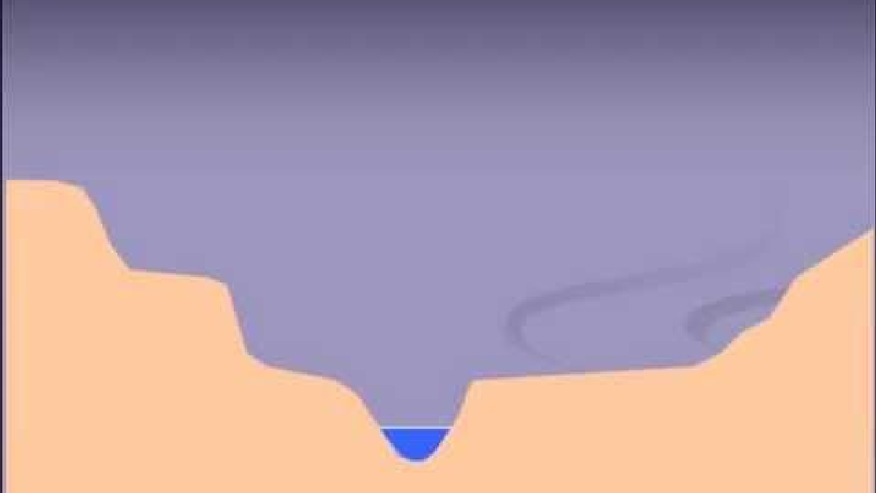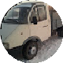

Подготовить мини-проект «Путешествие от истока до устья» (на примере водоёма своего региона).

# Технологическая карта

[Скачать бесплатно технологическую карту урока по теме: «Жизнь реки: режим и питание»](https://newuroki.net/wp-content/uploads/2024/09/tehnologicheskaja-karta-zhizn-reki-konspekt-uroka.docx)

[Технологическая карта — это](https://newuroki.net/kopilka-uchitelja/tehnologicheskaya-karta-uroka/) документ, который содержит структуру и планирование учебного занятия, включая цели, задачи, этапы, методы и формы организации деятельности учащихся, а также используемые ресурсы и оборудование.

# Смотреть видео по теме

[и режим реки](https://www.youtube.com/watch?v=TOGqkGbrWOo)

[Питание](https://www.youtube.com/watch?v=TOGqkGbrWOo)

# Полезные советы учителю

[Скачать бесплатно 5 полезных советов для проведения урока географии по теме:](https://newuroki.net/wp-content/uploads/2024/09/poleznye-sovety-zhizn-reki-konspekt-uroka.docx)

[«Жизнь реки: режим и питание» в формате Ворд](https://newuroki.net/wp-content/uploads/2024/09/poleznye-sovety-zhizn-reki-konspekt-uroka.docx)

# Чек-лист педагога

[Скачать бесплатно чек-лист для проведения урока географии по теме: «Жизнь реки: режим и питание» в формате Word](https://newuroki.net/wp-content/uploads/2024/09/chek-list-pedagoga-zhizn-reki-konspekt-uroka.docx)

[Чек-лист для учителя — это](https://newuroki.net/kopilka-uchitelja/chek-list-uroka/) инструмент педагогической поддержки, представляющий собой структурированный перечень задач, шагов и критериев, необходимых для успешного планирования, подготовки и проведения урока или мероприятия.

# Карта памяти для учеников

[Скачать бесплатно карту памяти для учеников 6 класса по географии по теме: «Жизнь реки: режим и питание» в формате Ворд](https://newuroki.net/wp-content/uploads/2024/09/karta-pamjati-zhizn-reki-konspekt-uroka.docx)

Карта памяти — это методический инструмент, который помогает учащимся структурировать и запоминать ключевую информацию по определенной теме.

# Стихотворение

**Александр Шатин** https://stihi.ru/2020/08/04/211

##### Жизнь — бурная река

Вся жизнь как бурная река Что извивается в изгибах, Качая ветер по волнам, Ломая все стереотипы.

Бежит сквозь злые валуны

Что превращают волны в пену, Как будто точат зуб на них,

За мир свой мутновато-серый. Бежит безмолвная река

Играя белой пеленою,

Ссылаясь на седой туман, Пропах что летнею порою; Бежит сквозь талые миры По неизменному маршруту, В себя вбирая родники,

Что дышат ледяною стужей. Вся жизнь как бурная река

Чья жизнь кипит не умолкая, Что начиная с ручейка,

Безбрежным океаном станет: Что напоив, себя, дождём

Насытив горными снегами,

Под колыбельную ветров,



Всёж взмоет в высь, лебяжьей стаей.

# Кроссворд

*Кроссворд*

[Скачать бесплатно кроссворд на урок географии в 6 классе по теме: «Жизнь реки: режим и питание» в формате WORD](https://newuroki.net/wp-content/uploads/2024/09/krossvord-zhizn-reki-konspekt-uroka.docx)

# Тесты

Что является началом природного русла? а) Устье

б) Исток в) Приток

Правильный ответ: б)

Как называется место впадения в более крупный объект или море? а) Устье

б) Дельта в) Эстуарий

Правильный ответ: а)

Какой тип питания преобладает в экваториальных широтах? а) Снеговое

б) Дождевое в) Ледниковое

Правильный ответ: б)

Как называется повышение уровня, вызванное весенним таянием снега? а) Паводок

б) Межень

в) Половодье Правильный ответ: в)

Что такое меандры? а) Изгибы русла

б) Пороги

в) Водопады Правильный ответ: а)

Какой фактор не влияет на характер течения? а) Рельеф местности

б) Климат

в) Цвет грунта Правильный ответ: в)

Как называется территория, с которой происходит сток в главное русло? а) Водораздел

б) Бассейн в) Пойма

Правильный ответ: б)

Что такое межень? а) Наводнение

б) Период высокого уровня в) Период низкого уровня Правильный ответр: в)

Какой тип питания характерен для горных потоков? а) Дождевое

б) Ледниковое в) Подземное

Правильный ответ: б)

Что не является элементом руслового потока? а) Перекат

б) Плёс

в) Коралловый риф Правильный ответ: в)

# Интересные факты для занятия



##### Интересный факт 1:

Самый большой природный канал в мире — Амазонка — настолько широк, что на некоторых участках с одного берега не видно другого! В самом широком месте его ширина достигает 11 километров, что сравнимо с шириной 110 футбольных

полей, выстроенных в ряд.

##### Интересный факт 2:

В Китае существует уникальное природное явление — «пьяный лес». Это участок русла Тарим, где деревья растут под странными углами из-за постоянно меняющегося направления течения. Выглядит так, будто деревья «танцуют» вдоль берегов!

##### Интересный факт 3:

Самый высокий в мире водопад — Анхель в Венесуэле — настолько высок, что его потоки превращаются в туман, не долетая до земли. Его высота составляет 979 метров, что в 19 раз выше знаменитой Ниагары!

# Загадки

1. Я начало пути, откуда всё начинается. Что я? (Исток)
2. Я разделяю пути, решая, куда течь потокам. Что я? (Водораздел)
3. Я падаю с высоты, создавая красивое зрелище и радугу. Кто я? (Водопад)
4. Я бурный и шумный, преграждаю путь потоку камнями. Что я? (Порог)
5. Я собираю всех вместе, создавая большую семью притоков. Кто я? (Бассейн)

# Пословицы и поговорки

1. Капля камень точит.
2. Мала капля, да дорогу точит.
3. Не плюй в колодец — пригодится напиться.
4. Куда иголка, туда и нитка.
5. Под лежачий камень и ручей не течёт.

# Ребус

*Ребус*

Перечёркнутые под картинкой буквы означают, что из названия картинки нужно эти буквы удалить.

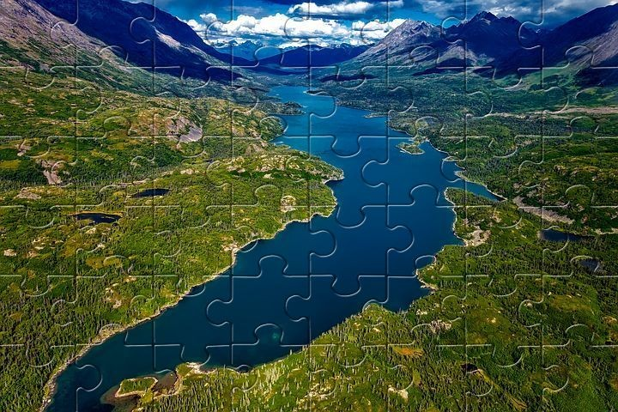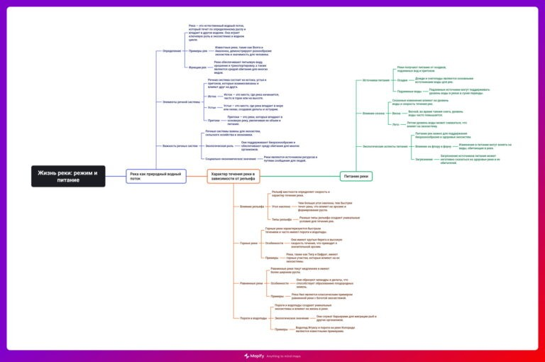

# Пазлы

*Пазлы*

(Распечатайте [пазлы](https://newuroki.net/kopilka-uchitelja/pazly-na-uroke/), наклейте на плотную бумагу, разрежьте)

# Интеллект-карта

*Ментальная карта (интеллект-карта, mind map)*

[Ментальная карта (интеллект-карта, mind map)](https://newuroki.net/kopilka-uchitelja/intellekt-karta-na-uroke/) — это графический способ структурирования информации, где основная тема находится в центре, а связанные идеи и концепции отходят от неё в виде ветвей. Это помогает лучше понять и запомнить материал.

# Облако слов

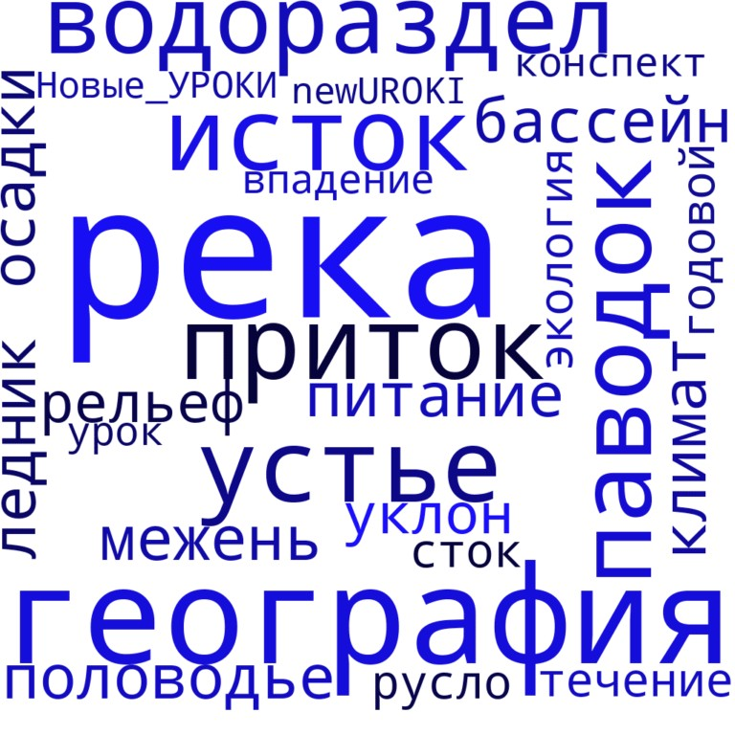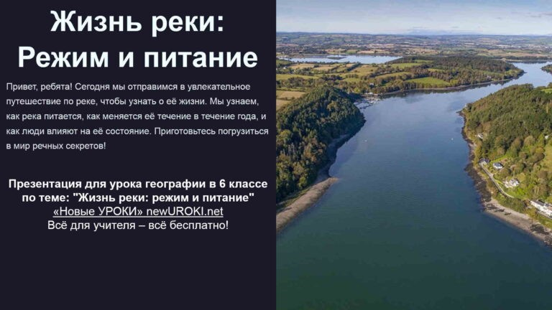

*Облако слов*

[Облако слов](https://newuroki.net/kopilka-uchitelja/oblako-slov-na-uroke/) — удобный инструмент на занятии: помогает активизировать знания, подсказывает, служит наглядным материалом и опорой для учащихся разных возрастов и предметов.

# Презентация

*Презентация*

[Скачать бесплатно презентацию на урок географии в 6 классе по теме: «Жизнь реки: режим и питание» в формате PowerPoint](https://newuroki.net/wp-content/uploads/2024/09/prezentacija-zhizn-reki-konspekt-uroka.pptx)

# Список источников и использованной литературы

1. Баранов А.Ф., «Гидрология: основы и применение». Издательство «Научный мир», Санкт-Петербург, 2005. 250 страниц.
2. Демеева Н.И., «Экология и природные ресурсы». Издательство «Экосистемы», Екатеринбург, 2004. 210 страниц.
3. Игоревская Л.К., «География и окружающая среда: учебное пособие». Издательство «Образование», Казань, 2002. 190 страниц.



1. Лебедев С.В., «Природные системы России». Издательство «Наука и жизнь», Новосибирск, 2001. 300 страниц.
2. Кузнецов Д.Р., «Гидрология России: факты и выводы». Издательство «Сибирское знание», Омск, 2000. 220 страниц.

 **0 НРАВИТСЯ**

 **0 НЕ НРАВИТСЯ**

50% Нравится

Или

50% Не нравится

Скачали? Сделайте добро в один клик! Поделитесь образованием с друзьями! Расскажите о нас!

− **Слова ассоциации (тезаурус) к уроку:** течение, волга, рыба, берег, русло, рыбалка, водоем, рукав, плавание, купание, быстрая

 При использовании этого материала в Интернете (сайты, соц.сети, группы и т.д.) требуется обязательная прямая ссылка на сайт newUROKI.net. Читайте "Условия

использования материалов сайта"

[**Продолжительность дня —**](https://newuroki.net/konspekty-urokov-dlya-uchitelya/geografija/prodolzhitelnost-dnya-konspekt-uroka/)

[**конспект урока** ](https://newuroki.net/konspekty-urokov-dlya-uchitelya/geografija/prodolzhitelnost-dnya-konspekt-uroka/)



**Автор** [**Глеб Беломедведев**](https://newuroki.net/author/gleb/)

**Глеб Беломедведев** - постоянный автор и эксперт newUROKI.net, чья биография олицетворяет трудолюбие, настойчивость в достижении целей и экспертность. Он обладает высшим образованием и имеет

более 5 лет опыта преподавания в школе. В течение последних 18 лет он также успешно работает в ИТ-секторе. Глеб владеет уникальными навыками написания авторских конспектов уроков, составления

сценариев школьных праздников, разработки мероприятий и создания

классных часов в школе. Его талант и энтузиазм делают его неотъемлемой частью команды и надежным источником вдохновения для других.

**ПОХОЖИЕ УРОКИ**

[**Продолжительность дня — конспект урока**](https://newuroki.net/konspekty-urokov-dlya-uchitelya/geografija/prodolzhitelnost-dnya-konspekt-uroka/)



[**Движения Земли — конспект урока**](https://newuroki.net/konspekty-urokov-dlya-uchitelya/geografija/dvizheniya-zemli-konspekt-uroka/)

[**Географические исследования в 20 веке — конспект урока**](https://newuroki.net/konspekty-urokov-dlya-uchitelya/geografija/geograficheskie-issledovaniya-v-20-veke-konspekt-uroka/)

**ПОИСК**

**Найти**

#### КОНСПЕКТЫ УРОКОВ

[Конспекты уроков для учителя](https://newuroki.net/category/konspekty-urokov-dlya-uchitelya/) [Алгебра](https://newuroki.net/category/konspekty-urokov-dlya-uchitelya/algebra/)

[Английский язык](https://newuroki.net/category/konspekty-urokov-dlya-uchitelya/anglijskij-jazyk/)

[Астрономия](https://newuroki.net/category/konspekty-urokov-dlya-uchitelya/astronomija/) [10 класс](https://newuroki.net/category/konspekty-urokov-dlya-uchitelya/astronomija/10-klass-astronomiya/)

[Библиотека](https://newuroki.net/category/konspekty-urokov-dlya-uchitelya/biblioteka/)

[Биология](https://newuroki.net/category/konspekty-urokov-dlya-uchitelya/biologija/) [5 класс](https://newuroki.net/category/konspekty-urokov-dlya-uchitelya/biologija/5-klass-biologija/)

1. [класс](https://newuroki.net/category/konspekty-urokov-dlya-uchitelya/biologija/6-klass-biologija/)
2. [класс](https://newuroki.net/category/konspekty-urokov-dlya-uchitelya/biologija/7-klass-biologija/)
3. [класс](https://newuroki.net/category/konspekty-urokov-dlya-uchitelya/biologija/8-klass-biologija/)

[География](https://newuroki.net/category/konspekty-urokov-dlya-uchitelya/geografija/) [5 класс](https://newuroki.net/category/konspekty-urokov-dlya-uchitelya/geografija/5-klass/)

1. [класс](https://newuroki.net/category/konspekty-urokov-dlya-uchitelya/geografija/6-klass/)
2. [класс](https://newuroki.net/category/konspekty-urokov-dlya-uchitelya/geografija/7-klass/)
3. [класс](https://newuroki.net/category/konspekty-urokov-dlya-uchitelya/geografija/8-klass/)
4. [класс](https://newuroki.net/category/konspekty-urokov-dlya-uchitelya/geografija/9-klass/)
5. [класс](https://newuroki.net/category/konspekty-urokov-dlya-uchitelya/geografija/10-klass/) [Геометрия](https://newuroki.net/category/konspekty-urokov-dlya-uchitelya/geometrija/)

[Директору и завучу школы](https://newuroki.net/category/konspekty-urokov-dlya-uchitelya/direktoru-i-zavuchu-shkoly/) [Должностные инструкции](https://newuroki.net/category/konspekty-urokov-dlya-uchitelya/direktoru-i-zavuchu-shkoly/dolzhnostnye-instrukcii/)

[ИЗО](https://newuroki.net/category/konspekty-urokov-dlya-uchitelya/izobrazitelnoe-iskusstvo/)

[Информатика](https://newuroki.net/category/konspekty-urokov-dlya-uchitelya/informatika/)

[История](https://newuroki.net/category/konspekty-urokov-dlya-uchitelya/istorija/)

[Классный руководитель](https://newuroki.net/category/konspekty-urokov-dlya-uchitelya/klassnyj-rukovoditel/) [5 класс](https://newuroki.net/category/konspekty-urokov-dlya-uchitelya/klassnyj-rukovoditel/5-klass-klassnye-chasy/)

1. [класс](https://newuroki.net/category/konspekty-urokov-dlya-uchitelya/klassnyj-rukovoditel/6-klass-klassnye-chasy/)
2. [класс](https://newuroki.net/category/konspekty-urokov-dlya-uchitelya/klassnyj-rukovoditel/7-klass-klassnye-chasy/)
3. [класс](https://newuroki.net/category/konspekty-urokov-dlya-uchitelya/klassnyj-rukovoditel/8-klass-klassnye-chasy/)
4. [класс](https://newuroki.net/category/konspekty-urokov-dlya-uchitelya/klassnyj-rukovoditel/9-klass-klassnye-chasy/)
5. [класс](https://newuroki.net/category/konspekty-urokov-dlya-uchitelya/klassnyj-rukovoditel/10-klass-klassnye-chasy/)
6. [класс](https://newuroki.net/category/konspekty-urokov-dlya-uchitelya/klassnyj-rukovoditel/11-klass-klassnye-chasy/) [Профориентационные уроки](https://newuroki.net/category/konspekty-urokov-dlya-uchitelya/klassnyj-rukovoditel/proforientacionnye-uroki/)

[Математика](https://newuroki.net/category/konspekty-urokov-dlya-uchitelya/matematika/) [Музыка](https://newuroki.net/category/konspekty-urokov-dlya-uchitelya/muzyka/) [Начальная школа](https://newuroki.net/category/konspekty-urokov-dlya-uchitelya/nachalnaja-shkola/)

[ОБЗР](https://newuroki.net/category/konspekty-urokov-dlya-uchitelya/osnovy-bezopasnosti-i-zashhity-rodiny/)

1. [класс](https://newuroki.net/category/konspekty-urokov-dlya-uchitelya/osnovy-bezopasnosti-i-zashhity-rodiny/8-klass-obzr/)
2. [класс](https://newuroki.net/category/konspekty-urokov-dlya-uchitelya/osnovy-bezopasnosti-i-zashhity-rodiny/9-klass-obzr/)
3. [класс](https://newuroki.net/category/konspekty-urokov-dlya-uchitelya/osnovy-bezopasnosti-i-zashhity-rodiny/10-klass-obzr/)
4. [класс](https://newuroki.net/category/konspekty-urokov-dlya-uchitelya/osnovy-bezopasnosti-i-zashhity-rodiny/11-klass-obzr/) [Обществознание](https://newuroki.net/category/konspekty-urokov-dlya-uchitelya/obshhestvoznanie/) [Право](https://newuroki.net/category/konspekty-urokov-dlya-uchitelya/pravo/) [Психология](https://newuroki.net/category/konspekty-urokov-dlya-uchitelya/psihologiya/)

[Русская литература](https://newuroki.net/category/konspekty-urokov-dlya-uchitelya/russkaja-literatura/) [Русский язык](https://newuroki.net/category/konspekty-urokov-dlya-uchitelya/russkij-jazyk/) [Технология (Труды)](https://newuroki.net/category/konspekty-urokov-dlya-uchitelya/tehnologija-trudy/)

[Физика](https://newuroki.net/category/konspekty-urokov-dlya-uchitelya/fizika/)

[Физкультура](https://newuroki.net/category/konspekty-urokov-dlya-uchitelya/fizkultura/) [Химия](https://newuroki.net/category/konspekty-urokov-dlya-uchitelya/himija/) [Экология](https://newuroki.net/category/konspekty-urokov-dlya-uchitelya/ekologiya/) [Экономика](https://newuroki.net/category/konspekty-urokov-dlya-uchitelya/ekonomika/)

[**Новые УРОКИ**](https://newuroki.net/)

[Копилка учителя](https://newuroki.net/category/kopilka-uchitelja/)

[Сценарии школьных праздников](https://newuroki.net/category/scenarii-shkolnyh-prazdnikov/)

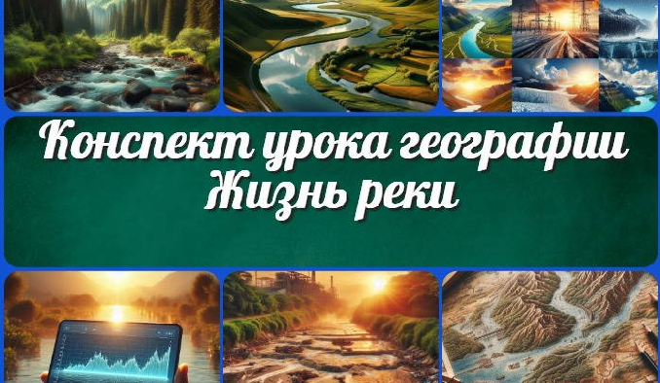

[**Жизнь реки — конспект урока**](https://newuroki.net/konspekty-urokov-dlya-uchitelya/geografija/zhizn-reki-konspekt-uroka/)

[**Продолжительность дня — конспект урока**](https://newuroki.net/konspekty-urokov-dlya-uchitelya/geografija/prodolzhitelnost-dnya-konspekt-uroka/)

[**Координация и регуляция — конспект…**](https://newuroki.net/konspekty-urokov-dlya-uchitelya/biologija/koordinaciya-i-regulyaciya-konspekt-uroka/)

[**Покровы тела у животных — конспект…**](https://newuroki.net/konspekty-urokov-dlya-uchitelya/biologija/pokrovy-tela-u-zhivotnyh-konspekt-uroka/)

**ИНТЕРЕСНЫЕ КОНСПЕКТЫ УРОКОВ**

Новый сайт от проекта UROKI.NET. Конспекты уроков, классные часы, сценарии школьных праздников. Всё для учителя - всё бесплатно!

[Главная](https://newuroki.net/) [О сайте](https://newuroki.net/o-sajte/) [Политика конфиденциальности](https://newuroki.net/privacy-policy/) [Условия использования материалов сайта](https://newuroki.net/rules/)

Добро пожаловать на сайт "Новые уроки" - newUROKI.net, специально созданный для вас, уважаемые учителя,

преподаватели, классные руководители, завучи и директора школ! Наш лозунг "Всё для учителя - всё бесплатно!" остается неизменным почти 20 лет! Добавляйте в закладки наш сайт и получите доступ к методической библиотеке конспектов уроков, классных часов, сценариев школьных праздников, разработок, планирования по ФГОС, технологических карт и презентаций. Вместе мы сделаем вашу работу еще более интересной и успешной! Дата открытия: 13.06.2023